Kabelloser Audiophiler Musikgenuss
Sennheiser präsentiert den audiophilen Bluetooth In-Ear-Kopfhörer IE 80S BT

Wedemark/Hong Kong, 9. August 2019 – Sennheiser präsentiert seinen ersten audiophilen Bluetooth In-Ear-Kopfhörer auf der Hong Kong High End Audio Visual Show. Der Nackenbügelhörer IE 80S BT baut auf der klanglichen Leistung des beliebten IE 80S-Ohrkanalhörers auf und erweitert das Audiophil-Portfolio des Audiospezialisten um ein kabelloses Modell, das High-Resulotion Audio unterstützt und so für herausragende Präzision und ein atemberaubendes Klangbild sorgt. Neben kabellosem Musikgenuss bietet der IE 80S BT auch smarte Funktionen: Über die Sennheiser Smart Control App kann das Klangbild den eigenen Hörvorlieben angepasst werden. Auf Sprachassistenten wie Siri oder Google Assistant greift der Nutzer einfach über eine Taste auf dem Nackenbügel zu. Als smartes audiophiles Produkt ist der elegante Kopfhörer der perfekte kabellose Begleiter für alle anspruchsvollen Musikliebhaber, die viel unterwegs sind.

„Den IE 80S BT haben wir mit hoher Sorgfalt und viel Liebe zum Detail entwickelt“, erklärt Ronja Harste, Product Manager Audiophile bei Sennheiser. „Der Ohrkanalhörer erfüllt die anspruchsvollen Kriterien, die Sennheiser an ein High-End-Audioprodukt stellt, und steht der Leistung seines drahtgebundenen Vorgängers in nichts nach. Mit dem IE 80S BT bieten wir Musikliebhabern, die bei der Klangqualität keine Kompromisse eingehen wollen, eine echte Alternative zu kabelgebundenen Lösungen.“
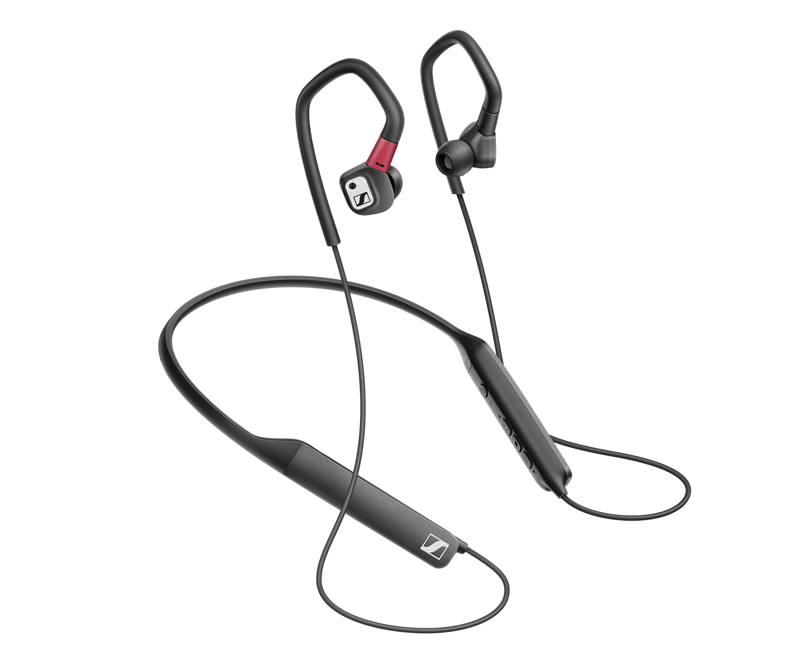

Als smarter audiophiler Ohrkanalhörer ist der IE 80S BT der perfekte kabellose Begleiter für alle anspruchs-vollen Musikliebhaber, die viel unterwegs sind.

Hochauflösender Klang für unterwegs
Da der IE 80S BT Codecs wie LHDC, aptX HD und AAC unterstützt, kann er hohe Bitraten verarbeiten, sodass der Nutzer auch unterwegs unkomprimierte Musikformate genießen kann. Ein leistungsstarker AKM DAC und das dynamische Schallwandlersystem mit 10mm-Wandlern und kraftvollen Neodymiummagneten sorgen für Klangpräzision und überragende Klarheit. Für ungetrübten Spaß an Videos sorgt die Kompatibilität des Ohrhörers mit aptX Low Latency, die die Audioübertragung perfekt mit den Bildern synchronisiert.

Wie alle audiophilen Kopfhörer von Sennheiser glänzt der IE 80S BT mit einem ausgewogenen Klang. Mithilfe des mitgelieferten Feinwerkzeugs oder der Smart Control App kann der Bass justiert und der Klang an die eigenen Hörvorlieben angepasst werden.

Ein vernetztes audiophiles Erlebnis
Der IE 80S BT fügt sich perfekt in die digitale Umgebung des Nutzers ein und ermöglicht auf Tastendruck direkten Zugriff auf alle gängigen Sprachassistenten wie Siri und Google Assistant. Bei der Entwicklung des In-Ear-Kopfhörers kam auch die Expertise des Audiospezialisten in der Mikrofontechnologie zum Tragen: Der IE 80S BT ist mit hochwertigen Mikrofonen bestückt, die optimal positioniert sind und so störende Nebengeräusche in Telefonaten und während der Interaktion mit Sprachassistenten herausfiltern.

Ingenieurskunst, die begeistert
Der neueste audiophile Kopfhörer von Sennheiser vereint alles, wofür der Audiospezialist steht: Liebe zum Detail, langlebige, hochwertige Materialien und ästhetische Raffinesse. Das Design des IE 80S BT bietet außerdem maximale Flexibilität: Steht dem Nutzer der Sinn nach kabelgebundenem Klang, lässt sich das Nackenband abnehmen und die Ohrhörer können mit einem optionalen Kabel verwendet werden.

Die mitgelieferte Auswahl an Ohradaptern in je drei Größen, die neben einer Silikon-Option auch lamellenförmige Silikon-Ohradapter und Memory-Schaum-Aufsätze von ComplyTM umfasst, sorgt für eine optimale Passform im Gehörgang und ermögicht so eine exzellente passive Geräuschdämpfung. Die flexiblen Ohrbügel mit Soft-Touch-Finish ermöglichen einen noch besseren Sitz und hohen Tragekomfort. So bleiben lange Hör-Sessions, die dank der Akkulaufzeit von sechs Stunden kein Problem sind, bis zum Schluss ein komfortables Erlebnis.

Der IE 80S BT ist ab Mitte August zu einem UVP von 499 EUR erhältlich.
Über Sennheiser
Die Zukunft der Audio-Welt zu gestalten und für Kunden einzigartige Sound-Erlebnisse zu schaffen – dieser Anspruch eint Sennheiser-Mitarbeiter und -Partner weltweit. Das 1945 gegründete Familienunternehmen ist einer der führenden Hersteller von Kopfhörern, Lautsprechern, Mikrofonen und drahtloser Übertragungstechnik. Seit 2013 leiten Daniel Sennheiser und Dr. Andreas Sennheiser das Unternehmen in der dritten Generation. Der Umsatz der Sennheiser-Gruppe lag 2018 bei 710,7 Millionen Euro. www.sennheiser.com

Sennheiser Pressekontakt Globaler Pressekontakt
Sennheiser electronic GmbH & Co. KG Sennheiser electronic GmbH & Co. KG
Maik Robbe Jacqueline Gusmag
Communications Manager DACH CE Comunications Manager Consumer
T +49 (0)5130 600-1028 T +49 (0)5130 600-1540
maik.robbe@sennheiser.com jacqueline.gusmag@sennheiser.com

